Evaluacija državnoga stručnog skupa za učitelje i nastavnike biologije i geografije iz područja održivoga razvoja
Edukacijom do ublažavanja klimatskih promjena – održivo gospodarenje otpadom

Od ukupno 169 sudionika stručnoga skupa, evaluacijski upitnik popunilo je njih 149.

- Predstavljanje tema predavanja
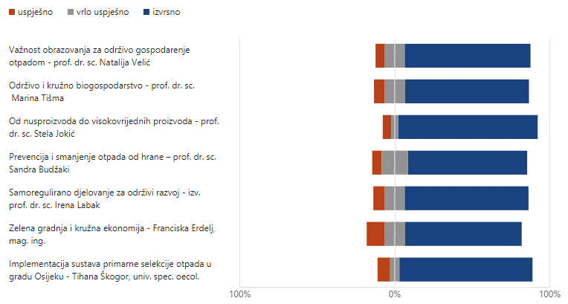
Sva su predavanja između 75% i 90% ocijenjena kao izvrsna, a u manjem postotku kao vrlo uspješna ili uspješna.
- Predstavljanje primjera iz nastavne prakse
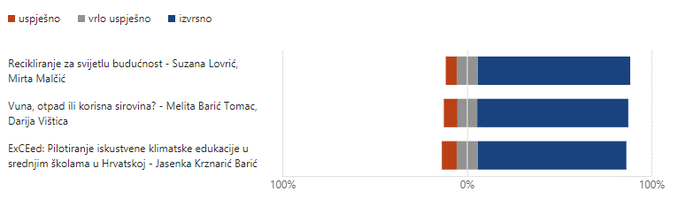

Primjeri nastavne prakse također su odlično ocijenjeni, kao i izloženi posteri. Većina sudionika procijenila je s izvrsno jasnoću predstavljene teme postera (84,6 %) kao i same primjere koji su inspiracija za njihov rad (79,7 %).

- U kojoj su mjeri posteri s primjerima iz nastavne prakse jasno predstavljeni i inspirativni za rad:
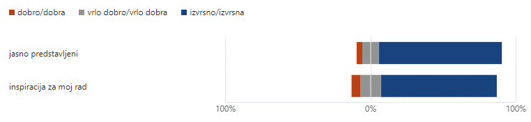
- Procijenite primjenjivost sadržaja edukcije u kojoj ste sudjelovali tijekom ovoga skupa u poučavanju vaših učenika.
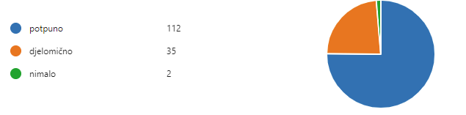
Većina sudionika (75 %) procjenjuje da je sadržaj edukacije u potpunosti primjenjiv u poučavanju njihovih učenika.
- Koliko je skup ispunio Vaša očekivanja?

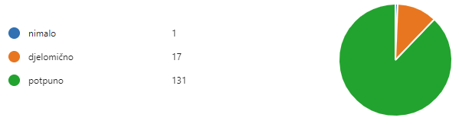
Za većinu sudionika (88 %) skup je u potpunosti ispunio njihova očekivanja a za ostale djelomično.

- Što biste posebno izdvojiti kao najveću vrijednost skupa?

Kao najveću vrijednost skupa sudionici su istaknuli aktualna, kvalitetna, stručna i zanimljiva predavanja; izvrsne, sposobne i ambiciozne predavače; zanimljive primjere dobre prakse; razmjenu iskustva i ideja; terenski dio s primjerima kako se otpad može obraditi da postane novi proizvod i kako se obrađuje; pozitivno, ugodno, srdačno ozračje te uzornu organizaciju. Detaljnije je navedeno u popisu.

Izmjena iskustva
Timski rad
Izmjena iskustva, ideje za primjenu u nastavnom procesu
Primjere iz prakse prikazane kroz izlaganja i plakate.
Odlazak na teren
Nova iskustva kao i samu terensku nastavu.
Primjere dobre prakse
Edukacija same sebe, druženje
Terenski izlazak
Predavanja, korisna i zanimljiva
Opuštenu, ali radnu atmosferu
Suradnja i izvrsne ideje
Radionice na terenu
Izvršni predavači, izvrsna terenska
Radionice, suradnja i izmjena iskustava
Kvaliteta informacija
Razmjena iskustava
Terensku nastavu
Razmjena ideja za buduće projekte u nastavi.
Stručnost, izvrsne organizatorice, odličan program, druženje i razmjena iskustva
Razmjena iskustava između različitih kolega.
Primjere učiteljica osnovnih škola vezanih za održivo gospodarenje otpadom
Razmjena iskustava
Suradnju i dijeljenje ideja i savjeta među učiteljima različitih škola.
Razmjena ideja i iskustava, suradnja, druženje
Terenska nastava i eko primjeri te važnost recikliranja i kružno gospodarstvo
Terenska nastava
Nove ideje. Razmjena iskustava.
Primjeri dobre prakse
Informiranost i primjenjivost
Nove ideje primjenjive u praksi
Izvrsne predavače i primjenjivost dijelova tema u nastavi.
Sve je bilo izvrsno
Upoznavanje kolega i stručnjaka iz različitih područja djelovanja, širenje znanja, kontakata - iznimno važno i vrijedno.
Ugodna atmosfera
Terenska nastava
Voditeljice i divne kolegice, terenski rad sa stručnim ljudima. Sve pohvale
Kvalitetan prostor na fakuktetu
Izvrsni predavači
Interdisciplinarnost među kolegama
Vrijednost što smo mogli vidjeti konkretno na licu mjesta.
Aktualni podaci
Druženje, ugodna atmosfera, nova znanja…
Novi konkretni primjeri
Terenska nastava
Saznanje o najnovijim mogućnostima o očuvanju okoliša i recikliranju
Srdačnost i gostoljubivist
Uvid u nove tehnologije koje pridonose kružnoj ekonomiji i bioodrživosti. Razmjena ideja.
Informativnosti, oluja ideja
Konkretni primjeri, primjenjivost
Terenski dio
To što je održan uživo. Odlična kombinacija predavanja, primjera iz prakse i terenske. Hvala na organizaciji.
Terenski dio stručnog skupa
Terenski dio
Druže i organizacija. Zanimljiva predavanja
Odličan terenski obilazak
Kontakti
Otkriće da ovoliko ljudi radi i promišljao o ekologiji i održivosti. Hvala
Primjeri pravilnog gospodarenja otpadom s ciljem očuvanja i dobrobiti lokalne zajednice
Međupredmetna suradnja
Nova saznanja i primjenjivost
Terenski rad
Druženje
Komunikacija i zanimljivo
Primjenjivost u nastavi
Uz kvalitetna predavanja koja daju pregled najnovije statistike i trendova, vrijeme za druženje između, za okrepu i što god da je potrebno. Hvala Vam!
Odličnu atmosferu i izvrsnu organizaciju
organizacija... gostoprimstvo
Aktualnost tematike
Terenski rad i osvješćivanje o izvrsnosti Osijeka u ovom polju u okviru RH
Saznati o održivom razvoju s različitih stajališta.
Drago mi je da nam se predstavilo toliko sposobnih, mladih, ambicioznih žena koje su pokretačka snaga kako na svojim radnim mjestima tako i u gradu Osijeku. Treba se o tome vise razgovarati u javnosti.
Razmjena iskustava
Zanimljivo i primjenjivost
Predavanje profesorice Jokić
Terenski rad
Vrlo veliki poticaj i primjer dobre prakse za cijeli grad i županiju, primjer suradnje cijele zajednice, korisnost i svrha cijelog održivog razvoja.
Primjeri iz iskustva(,a i druženje)
Suradnja geografa i biologa
Primjere iz prakse i terenski dio
Razmjena ideja, upoznavanje novog grada i novih kolega.
Teme predavanja i terenskog rada te izvrsnu organizaciju.
Posjet Kompostani.
Druženje s ljudima iz RH
Skup je bio svrsishodan
Primjenjivo, edukativno
Terenski dio
Posjet Prehrambenom fakultetu
Sveukupnu organizaciju.
Interdisciplinarnost (biologija, geografija), kompetentnost i zanimljivost predavača, odlična organizacija.
Izvrsna i korisna predavanja , timski rad, predan rad naših savjetnica iz agencije. Hvala!
Primjeri dobre prakse
Otkrivanje novih mogućnosti povezivanja škole i znanosti te privrede.
Odlična ideja za međupredmetno povezivanje stručnih skupova te podstrek za daljnje organiziranje ovakvih stručnih skupova.
Sve. Izvršni predavači.
Primjere dobre prakse. Jedino primjenljiv9
Nove ideje, druženje sa dragim ljudima i ugodnu atmosferu za vrijeme rada
Najveća vrijdnost su uvijek nove spoznaje i saznanja, pogotovo s područja kružnog gospodarstva te raznim mogućnostima oporabe.
Radionice
Aktualnost teme, primjere, predavače...
Izbor grada Osijeka za mjesto održavanja skupa i terenska nastava.
Iskustvo Unikoma Osijek
Kvalitetna predavanja, izvrsna organizacija, dobra komunikacija i pozitivno ozračje.
Ugodna atmosfera, odlična organizacija, inspirativni primjeri,...
Sve je bilo izvrsno. Pohvale savjetnicama na uloženom trudu i organizaciji.
Primjeri iz prakse
Korisna predavanja, kvalitetni primjeri dobre prakse i razmjena iskustava s kolegama.

- Opća ocjena skupa
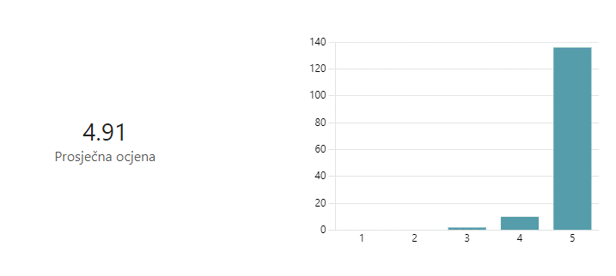 Sudionici su stručni skup vrednovali (na skali od 1 do 5) s visokom ocjenom (4,91).

